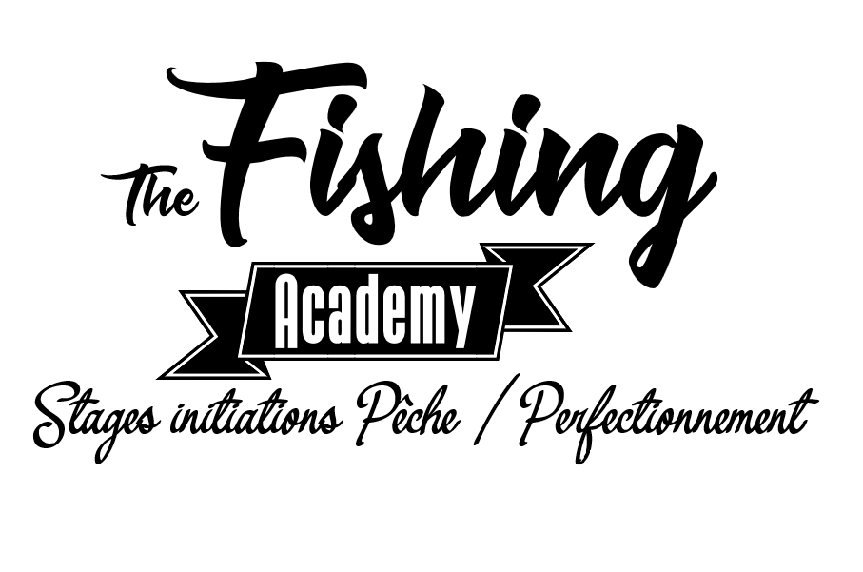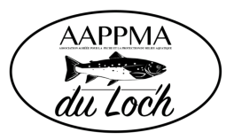 Fiche d’inscription à la Fishing Academy

Type : découverte du milieu aquatique et initiation pêche au coup
Dates de stage : 22-23 Octobre 2018 ou 25-26 Octobre 2018
lieux : Grandchamp, Colpo et Brandivy
Etangs :Parc er Bihan (Colpo), Etang de la Forêt (Brandivy)
Enfant :
Nom : …………………………………. Date de naissance : …………………………..
Prénom :………………………………. Lieu de naissance : …………………………...
Adresse : ……………………………………………………… Code postal : ……………. Ville : ……………………………..
Téléphone : …………............................... Courriel : ……………………………………………………………
Je suis d’accord pour recevoir des informations : oui non
Parents :
Mère : Nom d’usage: ………………………………………. Nom de naissance : ……………………………………………
Prénom : ……………………………………………..
Adresse : ……………………………………………………. Code postal : …………….. Ville : ……………………………
Téléphone : ……………… Adresse mail : …………………………………..
Je suis d’accord pour recevoir des informations : oui non
Père : Nom : …………………………………. Prénom : ……………………………………………
Adresse :…………………………………………………….. Code postal : ……………… Ville : …………………………..
Téléphone : ………………. Adresse mail : ……………………………………
Je suis d’accord pour recevoir des informations : oui non
Informations médicales :
Allergies :……………………………………………………………..
Médicaments à prendre régulièrement (nom, dose, fréquence…) :……………………………………………………..
Personne à prévenir en cas d’accident :……………………………………………………………………………………
Médecin traitant : ……………………………………………………………………. Téléphone : …………………………………..
Date de dernière vaccination antitétanique : …………………………………………………….
Groupe sanguin de l’enfant : …………………………………………………………….
En cas d’urgence, j’autorise l’animateur de la Fédération de pêche à prendre les mesures nécessaires pour une intervention d’urgence, suivant les prescriptions du médecin.
Si nécessaire, je souhaite que mon enfant soit soigné auprès de (hôpital ou clinique + adresse et numéro de téléphone) :
……………………………………………………………………………………………………………………………………………….

J’attire l’attention de l’animateur sur le fait que mon enfant sait / ne sait pas nager et dégage la responsabilité des organisateurs et des animateurs au cas où il ne sait pas nager. (Rayer la mention inutile)
Je joins au dossier un règlement par chèque de 5.00 € à l’ordre de AAPPMA du Loc’h
❑ J’autorise l’AAPPMA du Loc’h à réaliser quelques clichés photographiques et décline le droit à l’image de mon enfant
Tant que l’animateur référent du stage n’a pas pris mon enfant en charge, il n’est pas sous sa responsabilité, je m’engage à respecter les horaires suivants : 14h – 16h30…………………………………………………………………….
Joindre à la présente fiche une copie de l’attestation d’assurance type « extra-scolaire » de l’enfant et un certificat médical d’aptitude à la pratique de la pêche.
Règlement des séances pour la Fishing Academy
Article 1 : Inscription
L’inscription du participant sera prise en compte dès lors que l’ensemble des éléments ci-dessous seront reçus à l’AAPPMA:
- La feuille d’inscription remplie et signée
- Le certificat médical
- L’attestation d’assurance
- Le présent règlement signé
- Le paiement par chèque

Article 2 : Carte de pêche et Matériel
Les participants devront être en possession d’une carte de pêche lors des stages*. (Pour information, la carte de pêche est à 20 € pour les jeunes de 12 à 18 ans. Cette carte est valable du 1er Janvier au 31 Décembre de l’année en cours). Vous pourrez vous procurer une carte de pêche à partir du site www.cartedepeche.fr ou chez un dépositaire proche de chez vous (voir site internet Fédération http://morbihan.federationpeche.fr (rubrique « Cartes de pêche »)

*La carte de pêche pour les enfants de moins de 12 ans sera offerte par l’AAPPMA du Loc’h

L’ensemble du matériel de pêche sera fourni par l’AAPPMA du Loc’h.
Les participants devront prévoir un équipement adapté, vêtements de pluie, bottes, vêtements chauds, casquette, bouteille d’eau… en fonction des conditions météorologiques.

Article 3 : Respect d’autrui
Les stages se déroulent au bord de l’eau (étang). Il est de ce faite demandé aux participants d’être disciplinés et de respecter les règles données par l’animateur pour éviter tous risques d’accidents. Tout manque de respect envers autrui sera signalé aux parents, dans le cas où l’irrespect serait trop appuyé, le renvoi pur et simple du stage sera mis en œuvre.

Article 4 : Modalités financières et Absences
Le règlement pour la participation aux frais d'encadrement se fera par chèque à l’ordre de « AAPPMA du Loc’h ». Cette participation est de 5 € par enfant.
En cas d’absence, justifiée ou non, l’AAPPMA ne fera pas de remboursement.

Article 5 : Modalités de transport et Horaires
L'animateur de l’AAPPMA retrouvera les enfants au point de rendez-vous fixé et communiqué avant la séance.
Les horaires de stage pêche sont les suivants : de 14h à 16h30 l’après-midi. Les parents devront accompagnées leurs enfants jusqu’au point de rendez-vous.
Il est demandé aux parents ou personne désignée par les parents* de revenir chercher leur enfant au point de rendez-vous en respectant les horaires.
* Merci de délivrer une attestation et de prévenir l’animateur en début d’animation si la personne chargée de récupérer l’enfant est différente.

Article 6 : L’AAPPMA se réserve le droit de reporter ou d'annuler l'animation le cas échéant pour cause de mauvaises conditions météorologiques, ou d’un nombre trop faible de participants. (Dans ce cas les chèques émis lors des inscriptions seront annulés et détruis)

J’ai pris connaissance des consignes et des règles du déroulement du stage pêche, je dégage la responsabilité des organisateurs et des animateurs au cas où l’enfant ne respecterait pas la réglementation des activités ou ne s’y présenterait pas.

A ……………………….. , le ………………………….
Mention « Lu et approuvé » Signature

